　 ゆずりはだより

令和　２年　12月18日 　　　神石小学校　　食育通信（２学期号）

　寒さが一段と増し，雪が降る季節になりましたが，子どもたちは雪遊びに大喜びです。

「新型コロナウイルス感染症」の流行にともない，１学期に続き２学期も，各教室で会話なしの給食指導をおこなっています。会話は控えていますが，毎日神石小学校のおいしい給食を食べて，子どもたちは元気に２学期を終えようとしています。

２学期の食育指導にかかわっての子どもたちの様子を紹介いたします。

１０月１６日は，第２回「神石高原ランチ」でした！

神石高原町のおいしい食材がいっぱい！　　こんだて ： 玄米ごはん　　神石高原ポークソテー

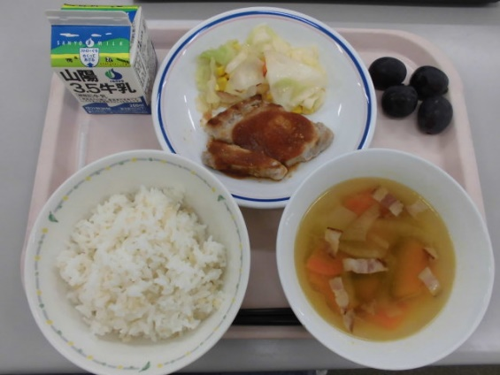　　　　　　　　　　　　　　　　　　　　　　　　　　　　　　　　　　 黄金の里キャベツソテー

　　　　　　　　　　　　　　　　　　　　　　　　　　　　　　　　　　 かぼちゃスープ　　ピオーネ　　牛乳

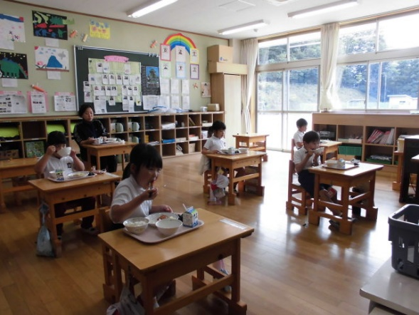

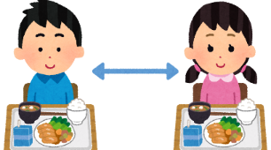

離れていても，

おいしいね！ね！

また作ってほしいと

いう感想がいっぱい！

児童の感想より

・玄米ご飯が，とてもモチモチしていて，おいしかったです。

・ポークソテーのぶた肉が，ジューシーでした。また食べたいです。

・お肉とソースがマッチしていて，おいしかったです。

・キャベツがシャキシャキしていて，おいしかったです。

・キャベツがとてもあまかったです。

・かぼちゃが大きくてホクホクで，おいしかったです。

・ベーコンがやわらかくて食べやすかったです。

・ピオーネの粒が大きくて，食べごたえがありました。

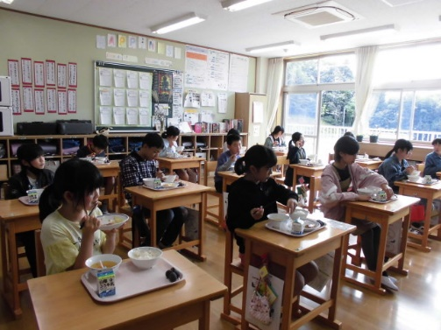

「

神石高原町内産の食材は…

　豚肉・ベーコン・米・玄米・キャベツ・かぼちゃ

広島和牛は，１・２月に，水産物のブリは，

１月に提供していただきます。おたのしみに！

にんじん・たまねぎ・ピオーネです。

　　　　広島和牛・広島県産水産物学校給食提供事業による

　　　　食材の「真鯛・広島和牛」の提供がありました！



　　　　11/10　真鯛の塩焼き

児童の感想

・そとはかりかりで，中はふわふわで，とてもおいしかったです。

・たいがやわらかくて，おいしいし，あぶらがのっていて，とてもおいしかったです。

・しおとたいがマッチして，とてもおいしくて，ごはんといっしょに食べると，とてもおいしかったです。

・鯛はやわらかくて食べやすかったです。塩がからんでいて，おいしかったです。

・鯛の塩焼きの塩加減がよかったです。

先生の感想

・身がフワフワしていて，また適度な塩加減で，ご飯がすすみました。非常に美味しかったです。皮のジューシーさがたまりませんでした。

・地産地消はとても良いと思います。鯛はとてもおいしく調理されており，子どもたちも喜んで

いました。

・鯛の身がぎゅっとつまっていて，食べごたえがありました。パリパリの皮と塩加減が最高でした。給食で鯛の塩焼きが食べられるなんて！おいしかったです。



11/19　特選！広島和牛カレー

児童の感想

・にくがとてもおいしかったです。またたべたいです。

・やわらかくて，ステーキみたいにおいしかったです。やき肉みたいで，おいしかったです。また，家でも学校でも食べたいです。

・お肉がジューシーで，おいしかったです。また食べたいです。

・いつもより大きく切ってあって，食べごたえがありました。とにかく牛肉がやわらかく，おいしかったです。

先生の感想

・給食でいただけるカレーのレベルをはるかに越え，レストランで食べているようでした。広島県の広島和牛，そのおいしさが児童にしっかり伝わったと思います。

・非常に食感がジューシーで，それでいて，すごくやわらかく，かめばかむほど肉のうま味があふれて，とても美味しかったです。大きすぎず，小さすぎず，絶妙なサイズでした。しっかり堪能させていただきました。

・脂がほどよくのって，やわらかかったです。カレーの中でも肉の味がしっかりわかりました。子どもの中には，お肉がおいしいので，最後に残して食べる人もいて，特別に感じていたようでした。